* Web 漏洞：

xss 0

command injection 0

sql injection 0

upload vulnerability 0

information leak 0

Ssrf 0

CSRF 0

file include 2

logic vulnerability 0

bypass (权限绕过） 1

URL redirect url跳转（重定向）0

clickJacking

代码执行

文件读取

管理后台

目录浏览

* PC客户端漏洞

overflow 22

释放重引用 r***elease rereferencing***

double free 4

数组越界 out of bound 6

拒绝服务 dos 59

doss 4

内核提取 kernel extracted 0

权限提升、绕过 （bypass）1

逻辑漏洞 0

信息泄露 0

DLL劫持 0

xss 27

vulnerability 17

leak 85

fix bug 48

bug 531

一、从cve去找commit

关键站点

1.<https://bugs.php.net/>

可找到288条相关的漏洞

<https://bugs.php.net/>?

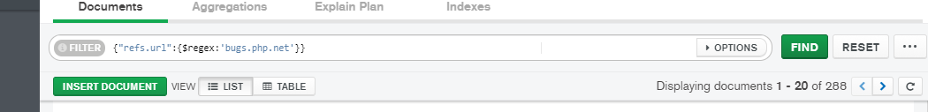

* 在该站点的评论中，可能会出现指示相似修补的评论：

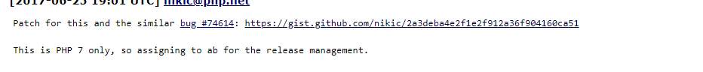

一般出现的都是https://gist.github.com/

* 直接出示github的commit

[https://gist.github.com/](https://gist.github.com/5949c2ca31fb5bb030773a8e78571444)[5949c2ca31fb5bb030773a8e78571444](https://gist.github.com/5949c2ca31fb5bb030773a8e78571444)

<http://git.php.net/?p=php-src.git;a=commit;h=8d2539fa0faf3f63e1d1e7635347c5b9e777d47b>

1. <http://git.php.net/>

可查找到90条

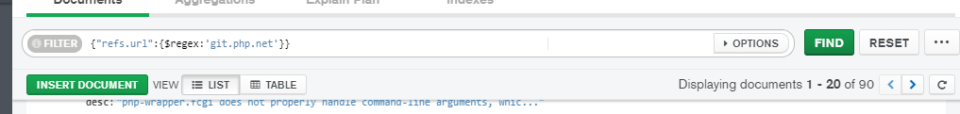

* <http://git.php.net/?p=php-src.git;a=commit;h=8f4a5373bb71590352fd93402.>

可直接出现这种情况，可直接解析commit

3.<http://ubuntu.com/3702-1/> ubuntu security notice 会维护一系列漏洞

可查询php vulnerability 关键字

1. <https://php.net/>
2. <https://github.com/php/php-src/>

可找到63条

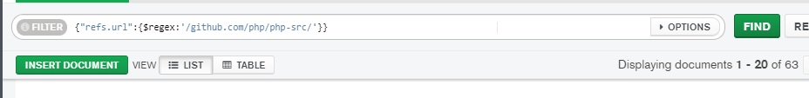

* 可直接找到commit的情况：

如cve-2017-7272

<https://github.com/php/php-src/commit/bab0b99f376dac9170ac81382a5ed526938d595a>

* 找到issue的情况：

<https://github.com/php/php-src/pull/2396>

可直接找到Issue对应的commit

1. bugzilla

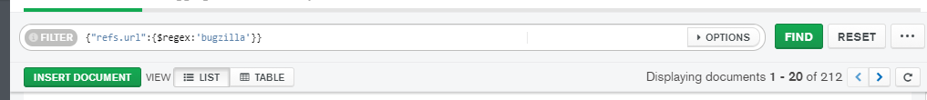

1. 从commit 去找cve
2. 安全关键字
3. 包含issue的 1396
4. 包含fix bug # 可以找到3190

从cve中去对应匹配bug id

(4)包含cve的 446个